Муниципальное бюджетное учреждение дополнительного образования «Центр дополнительного образования» Елецкого муниципального района Липецкой области

Липецкая область, Елецкий район, с. Талица

объединение «Таволга»

Номинация: «Человек и его здоровье»

Мониторинг номофобии и лудомании учеников сельской школы

Автор: Коротеева Дарья Юрьевна, 11 класс
объединение «Таволга»
МБУ ДО «Центр дополнительного образования»
Елецкого муниципального района Липецкой области,
МБОУ СШ с. Талица
Руководитель: Можаров Юрий Александрович,
Заслуженный учитель РФ,
педагог дополнительного образования
МБУ ДО «Центр дополнительного образования»
Елецкого муниципального района Липецкой области

2022 год
Оглавление
Стр.
Введение……………………………………………………………………………3
Глава 1. Обзор источников информации…………………………………………3
Глава 2. Методы исследования…………………………………………………….5
2.1. Метод анкетирования…………………………………………………………5
2.2. Методика оценки степени компьютерной и мобильно - телефонной зависимости учеников……………………………………………………………..6
2.3. Методика обработки полученных данных…………………………………..6
Глава 3. Результаты исследования и их обсуждение…………………………….7
Выводы……………………………………………………………………………..12
Список использованных источников информации………………………………13
Приложение………………………………………………………………………...14

Введение
Актуальность проблемы заключается в том, что последние два десятилетия характеризуются бурным развитием информационных технологий. Нормальное существование общества стало просто невозможным без современных мобильных, компьютерных средств связи, технологий и производств. Мобильные устройства буквально ворвались в нашу жизнь. Пока отдалённые последствия воздействия всевозможных гаджетов на здоровье человека просчитаны слабо. Значит и конкретных, чётких рекомендаций для общества, школы, семьи тоже пока нет.
Цель исследования: проследить как изменилась зависимость от гаджетов учеников нашей школы с 2017 года.
Задачи:
- повторить анкетирование учеников нашей школы, которое позволит нам выяснить степень мобильно – телефонной, компьютерной зависимости – номофобии и компьютерной игровой зависимости – лудомании учеников Талицкой школы;
- выяснить наличие компьютеров и мобильных телефонов, а также стремления приобретения новых мобильных устройств, гаджето – мании, в семьях учеников нашей школы;
- проследить как изменилась зависимость учеников от компьютеров и других электронных мобильных устройств;
- провести эксперимент «Один день без мобильных устройств»;
- разработать рекомендации для педагогического коллектива и родителей по противодействию мобильно – телефонной и компьютерной зависимости детей.
Гипотеза. По нашему мнению, степень зависимости учеников нашей школы с 2017 года усилилась, так как на переменах, на уроках, в свободное от учёбы время ученики «находятся в телефоне».
Научная новизна. Научная новизна состоит в том, что в школах Елецкого района подобные исследования проводятся впервые.
Практическая значимость. Результаты нашего исследования будут использованы на уроках биологии, классных часах, во внеурочной деятельности и беседах с родителями.
Объект исследования. Зависимость подростков от телефонов, компьютеров и других электронных мобильных устройств.
Предметом исследования является выяснение степени гаджето-зависимости обучающихся МБОУ СШ села Талица Елецкого района Липецкой области.

Глава 1. Обзор источников информации
Мобильная зависимость или номофобия – страх остаться без мобильного телефона или вдалеке от него. Это состояние человека, при котором телефон становится предметом культа, человек бессознательно совершает звонок ради самого звонка, не осознавая своих действий или неспособен объяснить его причину [1].
Л.Л. Морозова, студент Казанского университета утверждает, пользователей цифровых технологий за десятилетие возросло на 566% [2]. Мануэль Кастельс рассматривает общество как сетевую структуру, которая приводит к зарождению в нём принципиально новой формы коммуникации – массовых самокоммуникаций [3]. Этот процесс, по его мнению означает, что движения информационных потоков происходит и «по вертикали», то есть повышается количество информационных сообщений, публикуемых в открытых пространствах сети Интернет отдельными индивидами – то есть происходит движение информации и «по горизонтали» от индивида к индивиду. Следует отметить, что развитие таких самокоммуникаций вызывает ряд последствий, носящих как массовый, так и индивидуальный характер, вызывая кардинальные изменения в структуре общения индивидов. Среди негативных последствий, занимает место номофобия или синдром нахождения онлайн, а также игровая зависимость – лудомания. [6] Так, проведенные в 2013 году исследования мобильных потребительских привычек [7] показали, что 12% пользователей использует их любимые устройства в душе. Еще более тревожным оказался другой показатель, согласно исследованиям британских OnePoll и SecurEnvoy 41% опрошенных чувствует тревожность и не контролирует себя, когда они далеко от своих смартфонов или планшетов, и 51% признался, что ощущал панику без своего смарт-друга [8,9].
Гаджеты, по мнению Вершининой И.С., влияют на человека как положительно: это формирование - многозадачности, памяти и внимания, а также отрицательно - нарушение зрение и осанки. Исследование «Фонда развития Интернета» показало, что только за 3 года — с 2013 по 2016 год доля детей, находящихся в Интернете или играющих в смартфон около 8 часов в сутки выросла с 14 % до 32 % [4].
Семейным психологом Е.В. Мурашовой был проведен эксперимент. Детям от 12 до 18 лет предложили добровольно провести восемь часов наедине с самими собой, исключив возможность пользоваться средствами коммуникации. При этом им запрещалось включать компьютер, любые гаджеты, радио и телевизор. Зато разрешался целый ряд классических занятий наедине с собой: письмо, чтение, игра на музыкальных инструментах, рисование, рукоделие, пение, прогулки и т.п.
На первый взгляд, затея эксперимента кажется весьма безобидной. Вот и психолог ошибочно полагала, что это будет совершенно безопасно. Настолько шокирующих результатов эксперимента не ожидал никто — из 68 участников до конца эксперимент довели только лишь ТРОЕ - одна девочка и два мальчика. У троих возникли суицидальные мысли. Пятеро испытали острые «панические атаки». У 27 наблюдались прямые вегетативные симптомы — тошнота, потливость, головокружение, приливы жара, боль в животе, ощущение «шевеления» волос на голове и т.п. Практически каждый испытал чувство страха и беспокойства [5].
Основной группой риска для развития компьютерной зависимости являются подростки в возрасте от 10 до 18 лет. Этому способствуют широкое распространение домашних компьютеров, легкость и финансовая доступность подключения к интернету, компьютеризация программ обучения, большое количество игровых, теперь уже и онлайн, компьютерных клубов. В группу риска по компьютерным играм чаще всего попадают мальчики, ведь у них от природы больше, чем у девочек, развиты конкурентность, соревновательные мотивы, стремление к первенству. А девочки «подсаживаются» на социальные сети. Отсутствие «лайка» на фотографии может привести к нервному срыву [6].
Мануэл Кастельс, Бобова Л.А провели эксперимент. Попросили группу подростков провести некоторое время без гаджетов. Прекратив эксперимент, 14 подростков полезли в социальные сети, 20 позвонили приятелям по мобильнику, трое позвонили родителям, пятеро пошли к друзьям домой или во двор. Остальные включили телевизор или погрузились в компьютерные игры. Кроме того, почти все практически сразу включили музыку или засунули в уши наушники. Все страхи и симптомы исчезли сразу после прекращения эксперимента [7].
Глава 2. Методы исследования
- Метод анкетирования.
- Методы опроса и наблюдения. (Метод опроса использовался для уточнения некоторых вопросов анкеты).
- Фотофиксации.
- Метод эксперимента. Ученики должны прожить один день без гаджетов: не пользоваться телефоном; компьютером; не включать телевизор, радио, смартколонку; не пользоваться наушниками при прослушивании музыки, то есть не пользоваться никакими гаджетами. Затем пояснить, какие ощущения у них были в процессе эксперимента.
2.1. Метод анкетирования
Вопросы для анкет, для удобства сравнивания результатов, были такие же, как и в 2017 году. Результаты анкетирования представлены в таблицах №1-3.
Анкета для 5 – 7 классов
- Сколько у вас дома используется гаджетов: телефонов, компьютеров, ноутбуков, планшетных компьютеров.
- В каком возрасте у вас появился личный гаджет?
- Есть ли у вас личные гаджеты: (какие указать)
- Ограничивают ли родители вашу работу с гаджетами: ДА или НЕТ (нужное подчеркнуть)
- Сколько времени в день вы работаете с гаджетами ВСЕГО и том числе: а) для учёбы; б) общение в соцсетях; в) телефонные разговоры; г) компьютерные игры.
- Как вы думаете: «вредит ли работа с гаджетами более 45 минут в день вашему здоровью». ДА; НЕТ. (нужное подчеркнуть)
- Сколько времени вы можете обходиться без гаджетов?
- Что может вам заменить телефон? а) занятия по интересам не связанные с гаджетами; б) материальные ценности; в) ничего не заменит.
- Насколько вы привязаны к компьютерным играм: а) не привязан; б) лёгкая привязанность; в) не могу без игр. (нужное подчеркнуть)
- Что вы получаете от игр: а) новые знания; б) времяпровождение; в) ничего.
Анкета 8 -11 классы
В анкете для 8 – 11 классов мы первые 10 вопросов, для удобства обработки данных, оставили такие же, как и в анкете для 5 – 7 классов, но ввели три новых вопроса, которых не было в предыдущей анкете. Так как, по нашему мнению, ученики старших классов дадут на них более осознанные ответы.
- Чем для вас является интернет? А) информационный ресурс; б) мир развлечений и игр; в) общение; г) быстрый способ передачи информации;
- В какое время вы расстаётесь с телефоном и почему?
- Что в ваше понятии означает интернет?

2.2. Методика оценки степени компьютерной и мобильно - телефонной зависимости учеников
Мы предлагаем оценивать степень мобильной зависимости учеников нашей школы по следующей шкале.
Шкала измерения степени компьютерной зависимости:
* до 1 часа - отсутствие зависимости;
* - 1 -2 часа - слабая зависимость;
* - 2 - 3 часа - средняя зависимость;
* - 3 - 4 часа - сильная зависимость;
* - более 4 часов - крайне высокая степень зависимости.
Мы полагаем, что полностью запретить детям работать с гаджетами нежелательно, так как работа с гаджетами имеет и положительные моменты для ученика: использование для учёбы; поиска, подготовки и передачи информации; общения; развития познавательных интересов. По нашему мнению, если ученик будет работать 1 – 1.5 часа в день, то это не должно вызывать каких – либо опасений за его здоровье. При нахождении ребёнка «в гаджетах» более 2 - 3 часов, особенно в 5 – 7 классах, следует насторожиться и принимать необходимые меры по ограничению общения с гаджетом. Если же ученик занимается гаджетами более четырёх часов в день, то в этом случае нужно бить тревогу.
2.3. Методика обработки полученных данных
- Среднее время, проведённое учениками за работой с гаджетом, вычисляем по формуле:
$M=\sum{\frac{x}{N}}$, где:
М - среднее арифметическое значение признака; х – время, проведённое учеником с гаджетом; N – количество опрошенных.
- Среднее квадратичное отклонение отражает степень разброса признака, то есть насколько признак отклоняются от среднего значения. Вычисляется по формуле:
$δ=\sqrt{\frac{\sum{{(x-M)}^{2}}}{N-1}}$, где:
$δ$ - среднее квадратичное отклонение; х – время; М – среднее арифметическое значении признака; N – количество опрошенных учеников.
- Коэффициент вариации — это отношение среднего квадратичного отклонения к среднему арифметическому значению признака, помогает оценивать относительную изменчивость исследуемого признака. Вычисляется по формуле:
$CV=\frac{δ}{M}∙100\%$, где:
CV – коэффициент вариации; $δ$ - среднее квадратичное отклонение; М – среднее арифметическое значение признака.
- Ошибки средней арифметической, коэффициента вариации, и среднего квадратичного отклонения вычисляются по формулам:
- ошибка средней арифметической – m_{M} = $\frac{δ}{\sqrt{n}}$ ;
- ошибка среднего квадратичного отклонения - m$δ$= $\frac{δ}{\sqrt{2n}}$ ;
- ошибка коэффициента вариации – m_{V} = $\frac{V}{\sqrt{2n}}$ [10]

Глава 3. Результаты исследования и их обсуждение
Исследование наличия компьютеров и мобильных телефонов, а также среднего времени ученика, проведённого в работе с гаджетами, в семьях учеников школы.
Мы провели анкетирование 188 учеников нашей школы. Были разработаны две анкеты: для 5 – 7 и 8 -11 классов.
Таблица № 1.
Результаты анкетирования 5 – 11 классы

№  п/п | Вопросы анкеты | Классы
№  п/п | Вопросы анкеты | 5 | 6 | 7 | 8 | 9 | 10 | 11
1 | Наличие в семье гаджетов (в среднем на семью) | 7 | 5 | 11 | 5.4 | 5.2 | 5.3 | 5
2 | в том числе: телефонов  планшетных компьютеров  ноутбуков и компьютеров | 4 | 3.5 | 6 | 4 | 4 | 3.3 | 3
3 |  | 2 | 0.5 | 2 | 0.5 | 0.4 | 0.6 | 1
4 |  | 1 | 1 | 3 | 0.9 | 0.8 | 1.4 | 1
5 | Сколько, в среднем, часов в день используете гаджеты  В том числе для: учёбы  общение в соцсетях  телефонных разговоров  компьютерных игр | 6 | 4.3 | 6.5 | 7 | 6.9 | 8.6 | 8.1
5 |  | 2 | 1 | 1.4 | 2.5 | 3 | 1.7 | 3.6
5 |  | 2 | 1.4 | 2.6 | 2.5 | 2.6 | 3.9 | 3
5 |  | 1 | 0.6 | 0.8 | 0.8 | 1 | 1.3 | 1
5 |  | 1 | 1.3 | 1.7 | 1.2 | 2 | 1.7 | 0.5
6 | Сколько часов можете обходиться без гаджетов | 23 | 54 | 17.5 | 30 | 14.2 | 13.4 | 15
7 | В каком возрасте у вас появился телефон | 8 | 8 | 9 | 8 | 9 | 10 | 8

Таблица № 2.
Результаты анкетирования 5 – 7 классы
№  п/п | Вопрос | 5 кл. | 6 кл. | 7 кл.
1 | У вас есть личные гаджеты? Какие?  а) телефон;  б) ноутбук, компьютер. | 28  6 | 46  11 | 27  8
2 | Ограничивают ли родители вашу работу с гаджетами  а) да  б) нет | 9  21 | 21  28 | 25  2
3 | Вредит ли вашему здоровью длительная работа с гаджетами  а) да  б) нет | 31  18 | 30  7 | 21  6
4 | Что может заменить «нахождение в смартфоне»  а) занятие по интересам  б) подарки родителей  в) ничего не заменит | 25  7  9 | 19  11  17 | 19  2  6
5 | Привязаны ли вы к компьютерным играм:  а) не привязан  б) лёгкая привязанность  в) не могу без игр | 9  20  1 | 17  27  5 | 13  12  2
6 | Что вы получаете от видеоигр:  а) новые знания  б) времяпровождение  в) ничего | 4  15  2 | 13  22  18 | 16  9  1

Таблица № 3.
Результаты анкетирования 8-11класы
№  п/п | Вопрос | 8 кл. | 9 кл. | 10 кл. | 11 кл.
1 | У вас есть личные гаджеты? Какие?  а) телефон;  б) ноутбук, компьютер. | 16  1 | 39  2 | 9  6 | 16  6
2 | Ограничивают ли родители вашу работу с гаджетами:  а) да  б) нет | 8  9 | 7  32 | 5  4 | 3  13
3 | Как вы думаете: «вредит ли вашему здоровью работа с гаджетами более 45мин»:  а) да  б) нет | 11  6 | 16  23 | 5  4 | 12  4
4 | Что может заменить вам телефон:  а) занятие по интересам  б) материальные ценности  в) ничего | 8  5  5 | 21  10  8 | 6  2  1 | 10  1  5
5 | Какое общение с друзьями вы предпочитаете?  а) «в живую»  б) в соцсетях | 14  3 | 35  14 | 5  4 | 15  1
6 | Насколько вы привязаны к интернет-играм:  а) не привязан(а)  б) легкая привязанность  в) не могу без игр | 7  10  0 | 15  22  2 | 2  6  1 | 12  2  2
7 | Чем для вас является интернет?  а) информационный ресурс  б) мир игр и развлечений  г) быстрая передача информации | 8  2  5  2 | 26  12  17  16 | 5  3  9  9 | 12  2  16  16
8 | Что вы получаете от видео - игр?  а) новые знания  б) времяпровождение  в) ничего | 4  10  1 | 10  10  19 | 2  4  3 | 2  9  5

Примечание: для 8 – 11 классов мы ввели два дополнительных вопроса, так как, по нашему мнению, старшеклассники более осознано дадут на них ответы.
Наличие гаджетов в семьях учеников
Первый телефон появляется у учеников в 8 – 9 лет. Как правило родители дарят его на день рождения. Из 188 учеников, принимавших участие в анкетировании, 181 – 96% имеет телефон или смартфон, а у 40 учеников есть личный компьютер или ноутбук, помимо того, что в каждой семье есть компьютер или ноутбук. В 2017 году 11 учеников – 8% не имели личного телефона, у 72% был один телефон, и 20% учеников имели по два телефона. Количество учеников не имеющих личного телефона в 2022 году уменьшилось в два раза с 8%, в 2017, до 4%. Это ученики 5 класса. В наших исследованиях, в среднем, на одну семью из трёх, четырёх человек приходится 6.3 гаджета. В 2017 году соответственно 2.6, то есть количество гаджетов увеличилось в 2.4 раза. Это говорит о том, что гаджето-мания в семьях учеников усилилась. 120 учеников или 64% опрошенных в 2022 году считают, что работа с гаджетами, более 45 мин в день, вредит здоровью человека. В 2017 году так считали 98% учеников. Для 45% учеников «нахождение в телефоне» может заменить занятия по интересам, творческая деятельность, спорт или другие занятия. Около 10% считают, что ничего не способно заменить телефон. Для остальных 45% от телефона могут отвлечь целенаправленные подарки родителей. Почти 90% предпочитают общаться с друзьями «в живую», но зачастую с телефоном в руках. (Приложение №1 – 2)
Среднее время, проведённое учеником в работе с гаджетом
Среднее количество времени нахождения «ученика в гаджетах» в 2022 году составило 6.77 часа в день – крайне высокая степень зависимости. Это время, по мнению, анкетированных, распределилось следующим образом: на общение в соцсетях – 2.6; на учёбу и поиск нужной информации тратится 1.9 часа; на компьютерные игры – 1.3. на разговоры – 1 час. Это явление прослеживается по нарастающей: 5 – 7 классы используют гаджеты 5 – 6 часов, а ученики 8 - 11 классов 7 – 8.6 часа в день. В 2017 году среднее время работы с гаджетами составило - 3.14 часа в день – соответственно увеличилось в 2.2 раза, это сильная степень зависимости. Ученики 5 лет назад преимущественно использовали гаджеты для: общение в соцсетях на первом месте, поиска нужной информации на втором, на третьем месте помощь в учёбе, на четвёртом игры и телефонные разговоры. (Приложение №2-3)
Все анкетированные ученики, в 2022 году, играют в компьютерные игры и тратят на это 1.3 часа в день. Почти 41% из них считают, что они не привязаны к играм, 52% утверждают, что у них лёгкая игровая зависимость, и только 7% убеждены в сильной игровой зависимости. По мнению 27% учеников компьютерные игры дают им новые знания, а для 42% это всего лишь времяпровождение и 26% ничего не получают от компьютерных игр. В 2017 году 58% учеников использовали телефон или компьютер для игр и на это у них расходовалось 0.5 часа в день. На основании этого можно утверждать, явление игровой компьютерной зависимости - лудомании в сельской школе усилилось почти в три раза.
В наших исследованиях работу учеников с гаджетами ограничивают 41% родителей, соответственно 59% нет. В 5 – 7 классах почти половина родителей ограничивает работу детей с гаджетами, а в 8 – 11 классах ограничивают только 25%. В 2017 году 64% родителей ограничивали работу детей с гаджетами, 36% нет. За пять лет количество таких родителей уменьшилось на 23%. В ответе на вопрос: «Чем для вас является интернет?» многие ученики дали множественные ответы. Интернет для них выполняет самые разносторонние функции. И общение, и развлечения, и поиск, и передача информации, и многое другое. По мнению анкетированных учеников, они могут обойтись без гаджетов в среднем 28 часов. Ученики 5 – 7 классов – 31 час в день, а ученики 8 – 11 классов, соответственно, 18 часов. Большинство анкетированных учеников расстаются с телефоном во время учёбы на уроках и перед тем, как ложатся спать.
Экспериментальная часть исследования
Мы предложили членам школьного лагеря дневного пребывания, укомплектованного учениками 5 – 7 классов, участвовать в эксперименте: «обойтись без гаджета 31 час» или хотя бы сутки. Такое количество времени, по их мнению, согласно данным анкетирования, они могут обходиться без гаджетов. После объяснения условий эксперимента, я наблюдала за учениками около 4 часов. Все ученики отказались положить смартфон на общий стол, на время пребывания в лагере, утверждая, что они спрячут его и работать с ним не будут. Примерно через 1.5, некоторые ученики достали телефон. Через 3 - часа они не только держали телефон в руках, но и работали с ним. Остальные ученики тоже достали телефоны. На следующий день я опросила всех, кто согласился участвовать в эксперименте, выдержали ли они сутки условия эксперимента. Ответы меня удивили. Никто не смог выполнить условие эксперимента по разным причинам: (надо срочно позвонить; прислали сообщение; забыл, что обещал участвовать в эксперименте; не могу сидеть без дела; нужно посмотреть интересный ролик; кто - то просто пожал плечами и т.д.). Таким образом, делаем вывод, что мысли учеников не соответствуют настоящему положению дел, и они уже не могут контролировать свои действия в отношении взаимодействия с гаджетом. Значит современные ученики сельской школы подвержены номофобии в крайне сильной степени и по результатам анкетирования, и по результатам эксперимента.
Среднее квадратичное отклонение признака - количество гаджетов в семьях учеников равно - 1.89. Коэффициент вариации этого признака равен - 36%. Ошибка средней арифметической равна - 0.5. Ошибка среднего квадратичного отклонения равна - 0.21. Ошибка коэффициента вариации равна - 4.04.
Среднее квадратичное отклонение признака - работа с гаджетами равна - 1.59. Коэффициент вариации этого признака равен - 29%. Ошибка средней арифметической равна - 0.26. Ошибка среднего квадратичного отклонения равна - 0.18. Ошибка коэффициента вариации равна - 3.32.
Использование результатов
Все результаты, полученные нами в ходе работы, в дальнейшем, будут использоваться на для планирования работы классных руководителей и школьных психологов.
Меры по предотвращению номофобии и лудомании в сельской школе
Для того, чтобы уменьшить негативное воздействие от номофобии и лудомании, мы в 2017 году разработали следующие меры. Такие же меры, с небольшими изменениями, мы предлагаем незамедлительно ввести и организовать в 2022 году.
Познакомить родителей и педагогический коллектив с результатами нашего исследования.
Регулярное проведение бесед с родителями и учениками о вреде игровой зависимости для здоровья школьника.
Предложить родителям строже следить за временем «нахождения детей в гаджетах», а также чаще организовывать и проводить свободное время со своими детьми.
На уроках запретить пользоваться телефоном. Учителям следить, чтобы мобильные телефоны учеников на уроках были выключены.
Школьному психологу совместно с классными руководителями следить за психологическим состоянием учеников и регулярно проводить анкетирование учеников с целью раннего выявления признаков номофобии и лудомании.
Классным руководителям совместно с учителем физкультуры и родителями вовлекать детей в спортивные и туристические секции, различные кружки по интересам.
Регулярно проводить в школе акции «День без телефона» и предлагать детям участвовать в них.
На уроках биологии заострять внимание учеников о вредном влиянии мобильных телефонов на формирование и работу нервной и других систем органов человека.
Предложить ученикам соблюдать следующие правила: - отключайте телефон во время выполнения домашнего задания, на уроках в школе и когда вы ложитесь спать; - не берите телефон с собой на прогулку, соревнования, и на какие – либо мероприятия; - дома не носите с собой телефон, а кладите его в определённое место; - больше проводить свободного времени с друзьями не с помощью телефона, а в непосредственном общении с ними в занятиях по интересам.
Выводы
На основании проведённых нами исследований мы пришли к следующим выводам:
- В 2022 году среднее количество гаджетов в семьях анкетированных учеников, состоящих из трёх – четырёх человек, составило 6.3, а в 2017 соответственно – 2.6. Произошло увеличение в 2.4 раза.
- Среднее нахождение ученика «в гаджетах» в 2022 году составило 6.77 часа; в 2017 году соответственно 3.14. Произошло увеличение времени ученика, проведённого с гаджетами, в 2.2 раза.
- По результатам эксперимента выяснилось: ученики нашей школы не могут обходится без гаджетов указанное ими в анкетах время, соответственно они полностью зависят от них.
- Степень зависимости от гаджетов учеников нашей школы в 2017 году была «сильной», а в наших исследованиях оценивается как «крайне высокая».
Заключение
На основании наших исследований наша гипотеза подтвердилась: у учеников нашей школы степень компьютерной и игровой зависимости, по сравнению с 2017 годом, усилилась и стала крайне высокой.

Список использованных источников информации
- Майкла Харриса. Со всеми и ни с кем. URL: http://special.theoryandpractice.ru/smartphone/
- Л.А. Бобова. Мануэль Кастельс: Влияние сетевого общества на характер социальных коммуникаций//Вестник МГИМО cyberleninka.ru›article/n/manuel-kastels…setevogo…
- (Вершинина, С.М. Современные дети и гаджеты / С.М. Вершинина, И.С. Чекрыгина. —// Юный ученый. — 2021. — № 3.1 (44.1). — С. 11-13. — URL: https://moluch.ru/young/archive/44/2448/
- Мурашова Е.В.mr-7.ru›articles/50166/
- Мирошкина А.М. Гаджет-зависимость подростков" nsportal.ru›shkola library zavisimost-u-podrostkov
- Мануэл Кастельс, Бобова Л.А.:Влияние сетевого общества на характер социальных коммувникаций
URL:http://www.vestnik.mgimo.ru/sites/default/files/pdf/28sociologiya_bobova
- Опрос 2013 Mobile Consumer Habits (link is external) URL: http://www.zdnet.com/article/phone-sex-using-our-smartphones-from-the-shower-to-the-sack/
- Опрос OnePoll и SecurEnvoy «Nomophobia continues to sweep the US» [Электронный ресурс]URL: https://www.securenvoy.com/blog/2012/02/16/66-of-the-population-suffer-fromnomophobia-the-fear-of-being-without-their-phone/
- Боголюбов А.С. Простейшие методы статистической обработки результатов экологических исследований, 1999 г.

Приложение 1.

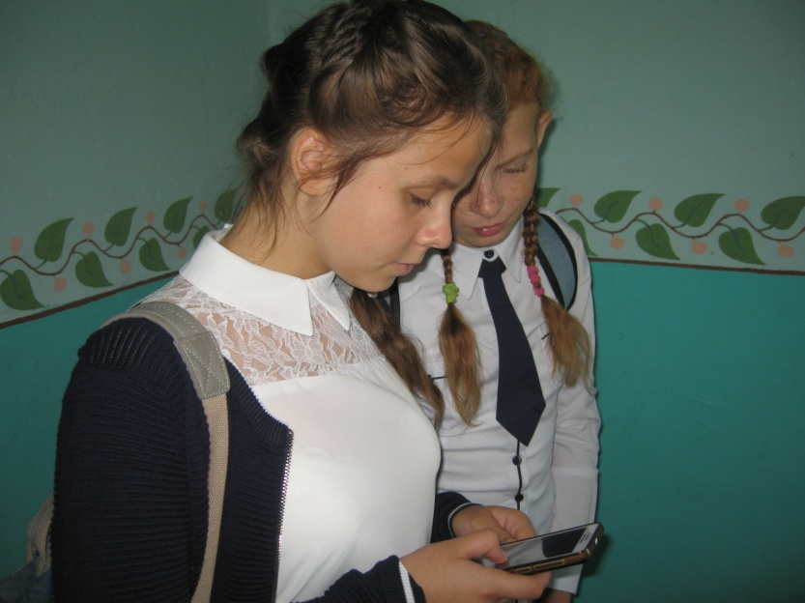

Рис.1. Перемена, ещё один повод заглянуть в смартфон



Рис.2. Прогулки на свежем воздухе без смартфона практически невозможны

Приложение 2.

.
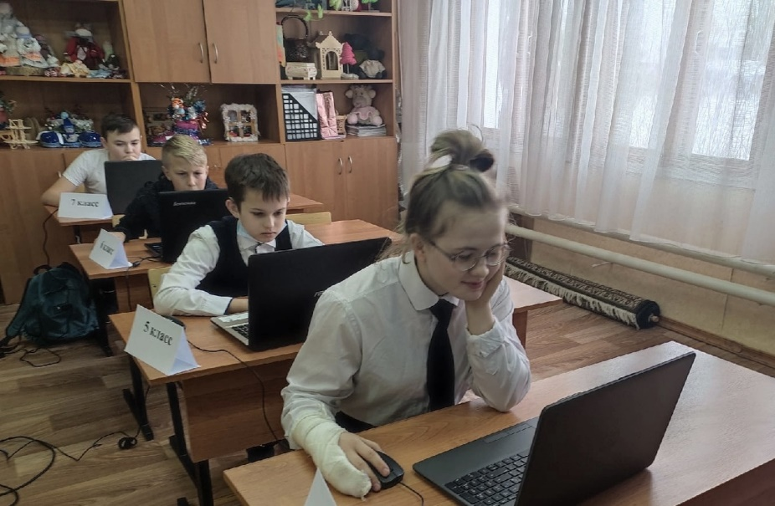

Рис. 3. Использование ноутбука на уроке информтики

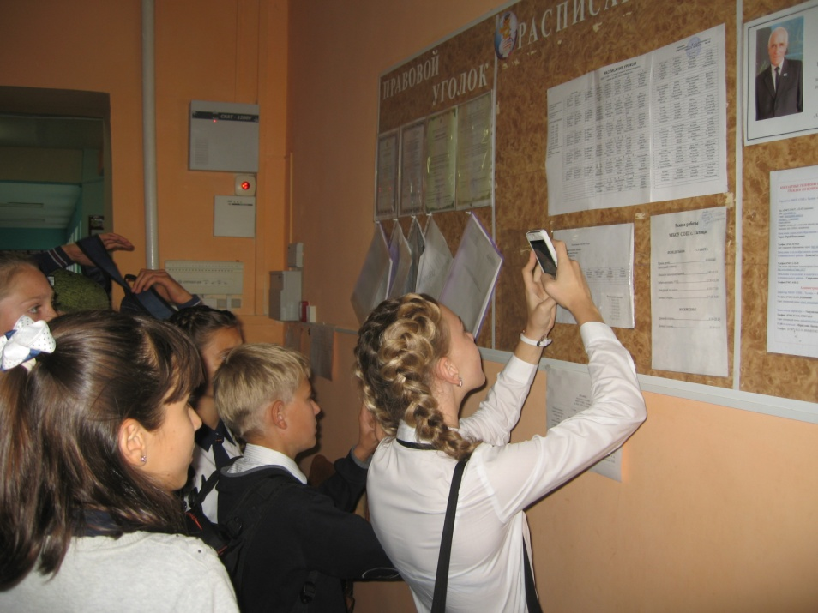

Рис. 4. Смартфон главный помощник в копировании и запоминании информации

Приложение 3.

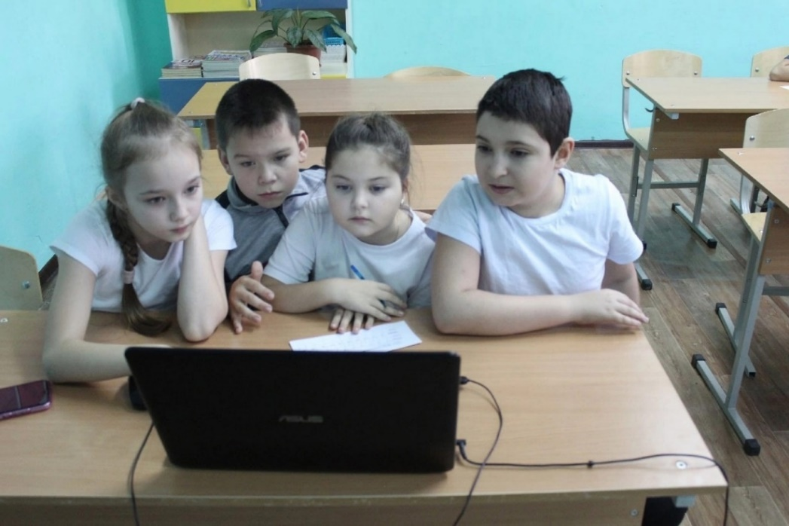

Рис.5. Гаджеты в группе продлённого дня

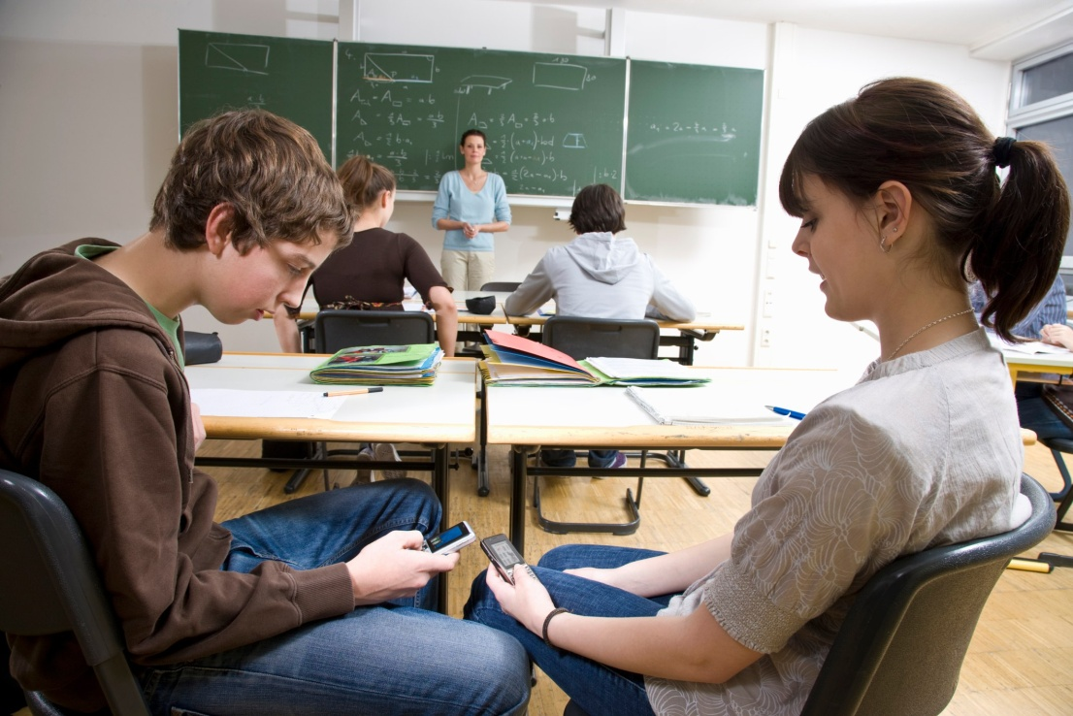

Рис.6. Пока учитель не видит, можно и «посидеть в гаджете»

